**生きもの多様性プラン　改訂方針(案)**

**資料２**

《基本事項》

　①策定年月　２０１１年３月

　②政策目標　生きもの多様性の保全・回復・再生  
　　　　　　　→将来的に「種の数」の回復・増加

　③目標年次　２０５０年（長期目標）

　　※生物多様性国家戦略２０１０の中長期目標と整合

　　※中期的期間として２０２０年を設定　　**今回見直し**

(1) なぜ生きもの多様性が必要なのか

　【生物多様性と人間の関わり】

〇生物多様性とは・・・

・生態系の多様性

　⇒森林，里地里山，河川など多様な自然形態

・種の多様性

　⇒多様な自然形態の中で生息する，動植物から微生物にわたる多様な生きもの

・遺伝子の多様性

　⇒同じ種でも異なる遺伝子を持つことにより，形や模様，生態など多様な個性

人間の活動は，多様な生物が関わりあう生態系からの恵み【生態系サービス】によって支えられている。

〇生態系サービスとは・・・

・基盤サービス

　⇒酸素の供給，気温・湿度の調整，水循環の形成など

・供給サービス

　⇒食べ物，木材，医薬品など

・文化サービス

　⇒地域ごとの文化形成，自然と共生してきた知恵と伝統など

・調整サービス

　⇒水の確保，土壌流出防止など

〇生物多様性に迫る危機：

・開発，埋立てによる自然環境の劣化

・人間活動の縮小による荒廃化

・外来種の増加

・地球温暖化

　　　　　　　　出典：環境省ホームページ「生物多様性　Biodivercity」

　　　　　　　　https://www.biodic.go.jp/biodiversity/about/about.html

(2) 柏市の生きもの多様性に関わる「今」の課題整理

　①社会的課題

|  |  |  |  |  |
| --- | --- | --- | --- | --- |
| 実態 | 里地，里山の減少 | まちなかの自然の単純化 | 残されている自然の荒廃化，放棄 | 保全の担い手の高齢化，減少 |
| 原因  行動 | ・生活様式の変化等により活用者が減少  ・宅地化等の開発のため売却  ・相続で土地が細分化または縮小 | ・コスト圧縮削減のため，管理が容易な種を選別  ・生物多様性を犠牲にした手法による管理または規模の縮小 | ・手入れや管理する人が不足または不在 | ・高齢社会  ・生産人口減少による勤労期間の長期化  ・長時間労働是正や複職承認が未浸透  ・余暇活動の多様化 |
| 問題  事象 | ・住家近傍や生活地域内の自然が消失  ・暮らしと自然の乖離 | ・生物多様性の誤認識や理解不足  ・管理コスト継続 | ・脆弱生物の淘汰が加速  ・魅力減退  ・落葉や繁茂拡大による生活環境悪化 | ・保全活動の担手不足  ・作業量及び質の低下 |

　②政策的課題

|  |  |  |  |  |
| --- | --- | --- | --- | --- |
| 実態 | 生きものの生息空間の減少 | 手賀沼の水質改善の停滞 | 都市化による雨水浸透の低減 | 外来生物の増加 |
| 問題  事象 | ・生きものと人間の生活圏の重複  ・種の数の減少 | ・面源系汚濁負荷削減が停滞  ・流量回復は北千葉導水に頼る状況 | ・湧水の枯渇 | ・生態系のかく乱  ・生活環境被害  ・外来水生植物による水辺景観の毀損 |

③現行計画の施策的課題

　・基本方針は絞られているが，基本的施策を広く浅く展開していることから，主要施策のメリハリが見えづらい

　・政策目標を生活に身近なテーマとして関連付けできていない

　・重点施策のうち，シンボル的な施策が実現できていない

　　（生きもの多様性プラン推進委員会の設立・生きもの多様性重要地区の指定・生きもの環境影響評価の制度化）

④課題のまとめ

生物多様性を育める場所は減り続けている

生物多様性を身近に感じる社会的な条件が希薄になっている

目標（種の回復）達成やその検証は困難

重要地区（３７箇所）の保全計画等が未着手

保全に関わるリソースの不足

　〇改訂の進め方の方向性

現行計画を引き継ぎつつ，柏市における生物多様性の保全に向けた方向性や考え方の整理を行い，施策の選択と集中を図る

⑤施策の選択と集中に向けた主な視点

　〇手賀沼流域における水環境の回復と手賀沼の魅力向上

　・柏市民に身近で象徴的な自然資源である「手賀沼」とその水質改善を起点とし，市内各地の水源となる自然環境に意味付けを行うことで，結果としての「生物多様性の保全」に繋げることを再構成の軸とする。

　⇒手賀沼の水質向上と流域水辺環境の改善

　⇒手賀沼流域における緑と水のネットワークの確保

　⇒手賀沼流域の水源となる，谷津や樹林地の保全による生きもの生息区間の確保

　　　　　　　　　　　　　　　　　　手賀沼流域図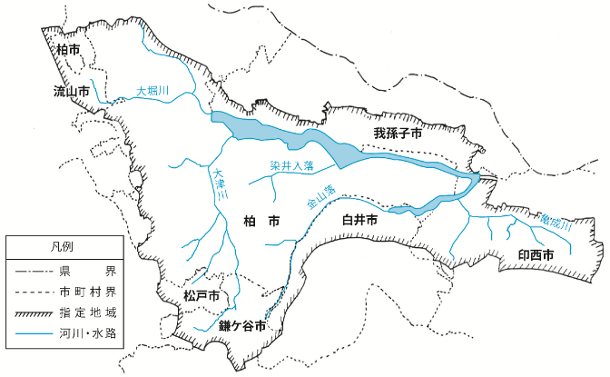

　　　　　　　　　　　　　　出典：手賀沼水環境保全協議会HP

(3) 改訂において検討すべき内容

　①生きもの，自然との向き合い方

　②基本方針の再構成

　③有効な施策の選択

　④維持管理の手法とリソース

　⑤各主体の役割

【生物多様性をめぐる国内外の動向】

|  |  |  |  |  |
| --- | --- | --- | --- | --- |
| 年度 | 世界 | 日本 | 千葉県 | 柏市 |
| 平成4  (1992)年度 | 「生物多様性条約」採択 | 「生物多様性条約」署名 |  |  |
| 平成5  (1993)年度 | 「生物多様性条約」発効 | 「生物多様性条約」締結 |  |  |
| 平成7  (1995)年度 |  | 「生物多様性国家戦略」策定 |  |  |
| 平成13  (2001)年度 |  | 「新・生物多様性国家戦略」策定 |  | 名戸ヶ谷ビオトープ整備 |
| 平成17  (2005)年度 |  |  |  | かしわ環境ステーション整備 |
| 平成19  (2007)年度 |  | 「第三次生物多様性国家戦略」策定 | 生物多様性ちば県戦略策定 |  |
| 平成20  (2008)年度 |  | 「生物多様性基本法」制定 | 生物多様性センター設置 |  |
| 平成21  (2009)年度 |  | 「生物多様性国家戦略2010」策定 |  |  |
| 平成22  (2010)年度 | 「生物多様性条約第10回締約国会議」(COP10)(日本・愛知)「名古屋議定書」及び「愛知目標」採択 |  |  | 柏市生きもの多様性プラン策定 |
| 平成24  (2012)年度 |  | 「生物多様性国家戦略2012-2020」策定 |  |  |
| 平成27  (2015)年度 |  |  |  | 増尾の森用地取得 |
| 平成28  (2016)年度 | 「生物多様性条約第13回締約国会議」(COP13)(メキシコ・カンクン)「カンクン宣言」採択 |  |  | 柏市谷津保全指針策定 |